愛媛県看護協会・看護連盟合同研修アンケート結果
日 時 令和7年12月13日（土）10：00～12：00
会 場 愛媛県看護研修センター 大研修室
参加者 131名（うち協力員13名）
回答率 86.3％
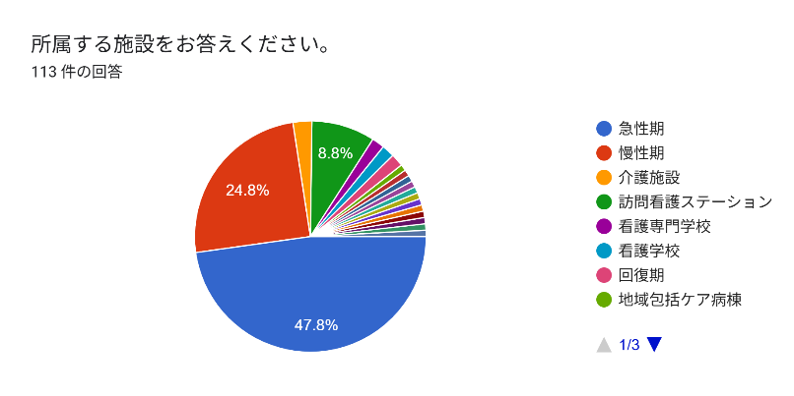
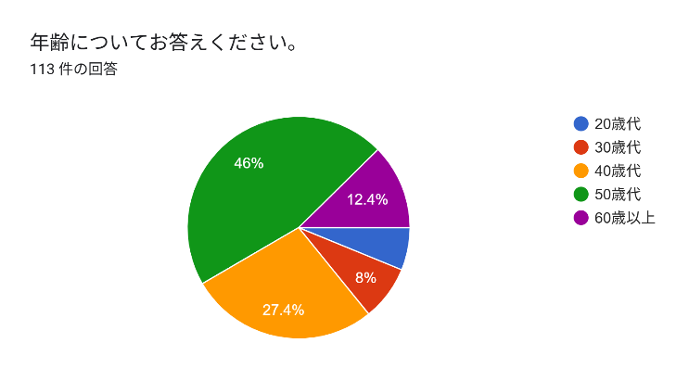

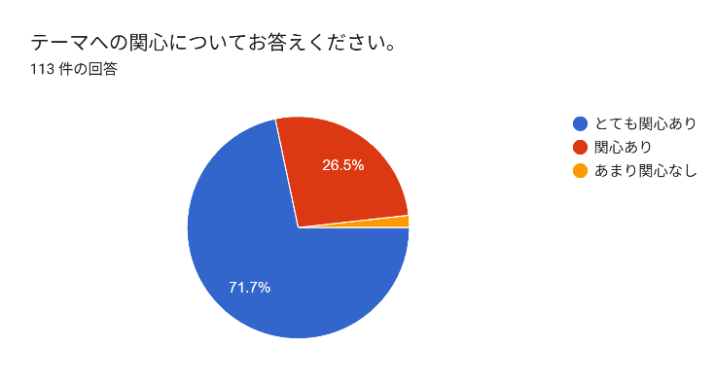
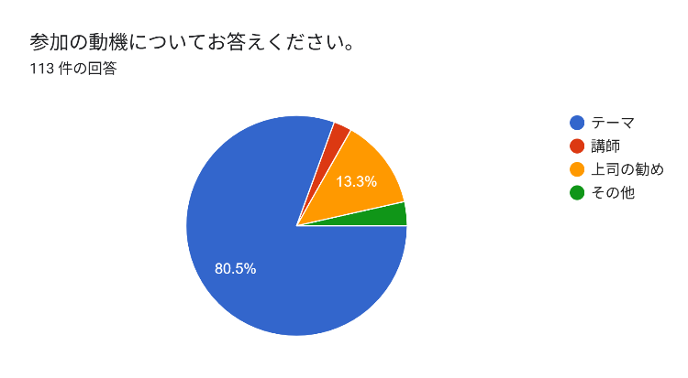

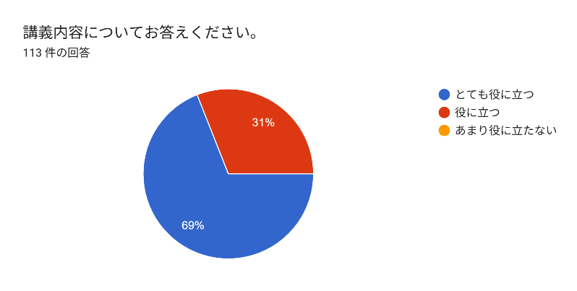
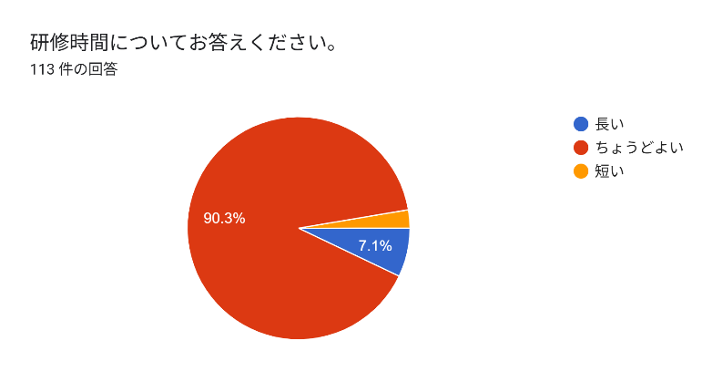

今後研修会にどのようなテーマ、講師をとりあげてほしいですか（24 件の回答）

災害支援については継続して取り上げてはどうでしょうか。
循環器病棟での看護 循環器病棟の教育計画
災害
抑制最小化
感染症と災害について
継続して災害看護
災害、ユマニチュード
ハラスメントについて
高齢化に伴い、認知症患者の看護の取り組みなど
介護支援専門員に関する研修
診療報酬改訂の注意事項
災害時の感染管理
災害支援 受援計画
なし
人間関係調整
実際、訪問看護ステーションのスタッフとしてはどのような動きをされていたのか知りたい。
被災された状況を踏まえて、事前訓練の具体的な内容の提案などあれば教えて欲しい。
認知症ケア、感染症、排泄ケア
感染
実際に体験された話を今日のように確認できる講演をお聞きしたい。
身体拘束最小化
県外の災害に関する研修もオンデマンド配信して欲しい
退院支援
支援ナース活動
災害看護

政策として取り組んでほしい内容がありましたらご自由にお書きください。（20 件の回答）

診療報酬のアップ、離職防止
なし
新人ナースには給料が良くなりましたが、経験年数の長くなった看護師は給料があまりあがりません。55歳からも昇給があればなと思います。再雇用の看護師も減額でなくてそのまま給料がいただけたら、働き続ける事ができるのにと思います。
処遇改善
看護師処遇改善
看護専門学校の場合、専任教員は講義、実習指導と一人の負担が大きいことが問題です。実習においては母性の施設確保が困難になっていますし、基礎分野や専門基礎分野においては講師の確保が困難になっています。看護師の養成に関して教育の方法を再考するなど出来ないでしょうか。
経営改善
災害対策、賃金アップ
介護支援専門員の処遇改善について 資格更新の簡素化
介護的医療が必要な対応についての報酬加算
看護職の待遇改善
診療報酬改定
災害対策の準備物、被災時に必要な物品を揃える事を義務化するなど取り決めをして欲しい。 （法人内で病院内、病棟では準備されているが訪問看護ステーションに対する準備物品を揃えてくれません。上申していますがステーション内のスタッフ7人、車4台で配布してもらえたのが折りたたみのヘルメット2個だけです。）
災害時に派遣された際の、自施設への派遣ナースの手配や資金援助
看護師の待遇向上
病院勤務者以外でも勉強出来る災害支援ナースの研修を作って欲しい
診療報酬改定、働きやすい労働環境
看護職など、医療職の処遇改善
看護師の処遇改善について
看護師の処遇改善

その他ご意見、ご希望がありましたらご自由にお書きください。（12 件の回答）

準備に携われた方には大変お疲れ様でした。
実際に経験されたことが直接聞けて大変良かったです。今後も災害を経験された方からの話を聞きたいと思います。
南海トラフ地震のこともあり、能登半島地震での取り組みはとても勉強になりました。ありがとうございました
今後起こりうる災害についても、考えていきながら病院または地域に貢献できるナースでいたいと思いました
今後、災害のために取り組むことの参考になりました。
今日は貴重な講演が拝聴できてとても勉強になりました。今後もこのような企画を期待しております
せっかくの貴重なお話だったので、もう少し質疑応答の時間が欲しかったです。
県内の訪問看護ステーションで対策はどうしているか情報交換したい。
リアルな被災の生々しい状況を知り現実に災害時にどうできるのか考えることができました。ただ、この意識はその時が来るまでにその意識付けを継続することも大切だと思いました。
今日の研修本当に良かったです。ありがとうございました。
忙しい中、遠く石川から講義して頂きありがとうございました。自分の身の安全とともに災害に対応出来るよう学んでいきたいです。
災害の実体験を看護の視点で細かく話していただき、とても参考になりました。 自施設に戻り、受援体制に取り組んでみたいと思いました。ありがとうございました。

